
Activité 1Page 6 : Un dessert classique : les poires Belle-Hélène
Exercices sur les articles du JDE
Support pédagogique du JDE N°1106
du vendredi 14 novembre 2014

- Lisez l’article puis coloriez les cases qui indiquent les bonnes réponses.
Comment s’appelle ce genre de texte ?
Un portrait | Un article | Une recette | Un slogan

À quel type est-il apparenté ?
Narratif | Explicatif | Argumentatif | Injonctif

Quelle est la fonction de ce type de texte ?
Faire agir | Rapporter des paroles | Raconter une histoire | Donner son avis

- Recopiez la recette à la 2ème personne du singulier.
- …………………………………………………………………………………………………………………………………..
………………………………………………………………………………………………………………………………….
…………………………………………………………………………………………………………………………………
…………………………………………………………………………………………………………………………………
- ………………………………………………………………………………………………………………………………..
…………………………………………………………………………………………………………………………………
………………………………………………………………………………………………………………………………….
…………………………………………………………………………………………………………………………………

- ……………………………………………………………………………………………………………………………….
…………………………………………………………………………………………………………………………………
………………………………………………………………………………………………………………………………….
…………………………………………………………………………………………………………………………………
…………………………………………………………………………………………………………………………………
- ……………………………………………………………………………………………………………………………………..
……………………………………………………………………………………………………………………………………..
……………………………………………………………………………………………………………………………………..
…………………………………………………………………………………………………………………………………….
…………………………………………………………………………………………………………………………………….
Bon appétit !
Activité 2Page 5 : Un robot sur une comète

Coloriez de la même couleur deux cases formant une phrase de cet article.
1.  les comètes ont-elles joué un  rôle dans l’apparition de la vie sur Terre ? | 2.  on ne sait pas si le robot a bien atterri  sur la comète. | 3.  L’étude des comètes permet de mieux comprendre le système solaire depuis sa naissance
4.  car ces astres ont à peu près le même âge que notre système soit 4,6 milliards d’années. | 5.  Philae est équipé de multiples | 6.  sur la comète 7 heures environ après avoir quitté Rosetta.
7.  instruments de mesure et d’analyse. | 8.  À l’heure où nous écrivons cet article, Philae est en pleine chute et | 9.  à une hauteur de 20 km de la surface de la comète.
10.  Le 12 novembre, Rosetta a largué (lâché) Philae sur Tchouri, | 11.  En étudiant Tchouri, les scientifiques espèrent aussi trouver une réponse à une autre question : | 12.  Le robot devrait atterrir
Activité 3Page 1 : Philippines : un an après
Lisez l’article et répondez aux questions. Utilisez votre dictionnaire si nécessaire.
- Qu’est-ce qu’un archipel ? ……………………………………………………………………………………………….
………………………………………………………………………………………………………………………………………..
- Quelles sont les catastrophes naturelles citées dans l’article ? (3)
……………………………………………………………………………………………………………………………………….
- Pourquoi est-on particulièrement menacé par des typhons dans cette région ?
……………………………………………………………………………………………………………………………………….
………………………………………………………………………………………………………………………………………
- Où se situent les Philippines ? ………………………………………………………………………………………
……………………………………………………………………………………………………………………………………..
- Pourquoi a-t-on écrit cet article aujourd’hui ?
………………………………………………………………………………………………………………………………………
………………………………………………………………………………………………………………………………………
- Voici des affirmations. Placez ne croix dans la bonne case.
Affirmations | C’est écrit | On peut trouver en lisant l’article | Le texte ne le dit pas | Je le sais
Les Philippines se situent à l’est du Vietnam.
Certains vents ont atteint 360 km/h.
Beaucoup de pêcheurs ont perdu leur bateau.
Avant 2016, la reconstruction sera terminée.
Ce typhon a encore appauvri ceux qui possédaient déjà très peu.

- Retrouvez la phrase et complétez.
Beaucoup de cultures ont été ……………………….. , de nombreux ………………………….. ont péri, des ……………………….. cultivés ont été noyés, des ……………………………… balayés et des millions de ……………………………….. ont subi des ……………………………… considérables.
Parcourez votre journal, retrouvez et recopiez les titres des articles qui parlent de ces objets, notez le numéro de la page.
Activité 4Tous les articles de ton JDE

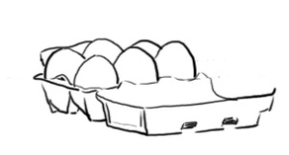 p. ….. …………………………………………………………………………………………………………………..
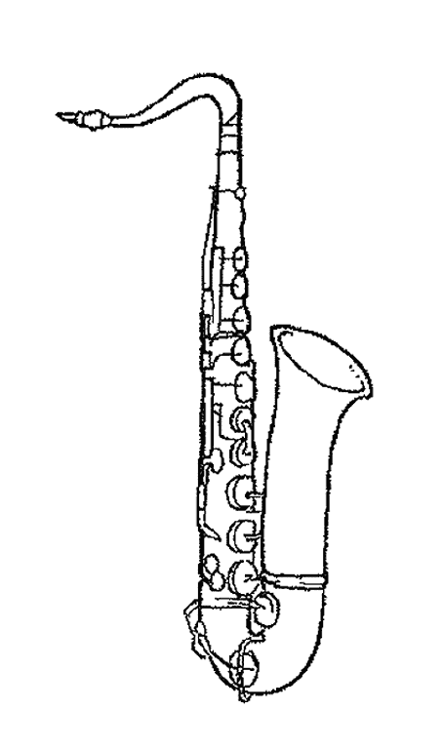 p. …. …………………………………………………………………………………………………………………
 p. …. …………………………………………………………………………………………………………………….
 p. …. …………………………………………………………………………………………………………………

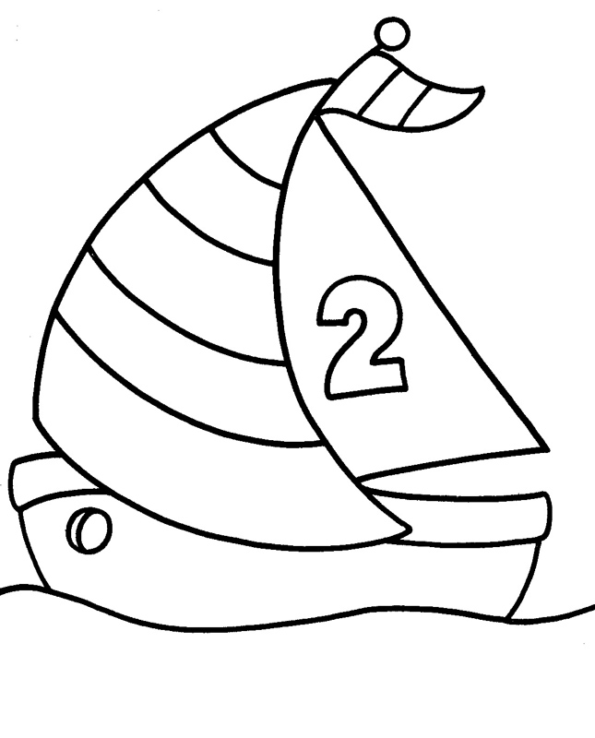 p. ….. ……………………………………………………………………………………………………………………

 p. ….. ……………………………………………………………………………………………………………………

Corrigé disponible sur simple demande auprès de votre consultant régional ou via l’adresse suivante : benedicte.lemercier@lejde.be (merci de préciser le nom et le CP de votre école).

Supplément pédagogique réalisé par
Patricia Lenseclaes

JDE – Route de Hannut 38 – 5004 Bouge
Tél. : 081/24 89 82 – Fax : 081/23 12 62 – E-mail : redaction@lejde.be

